# Příloha č. 2 Smlouvy o poskytnutí odborné spolupráce při realizaci projektu „soutěže o návrh – nové prvky pražského mobiliáře – uliční vybavení“

KALKULACE „SOUTĚŽE O NÁVRH – ULIČNÍ VYBAVENÍ“

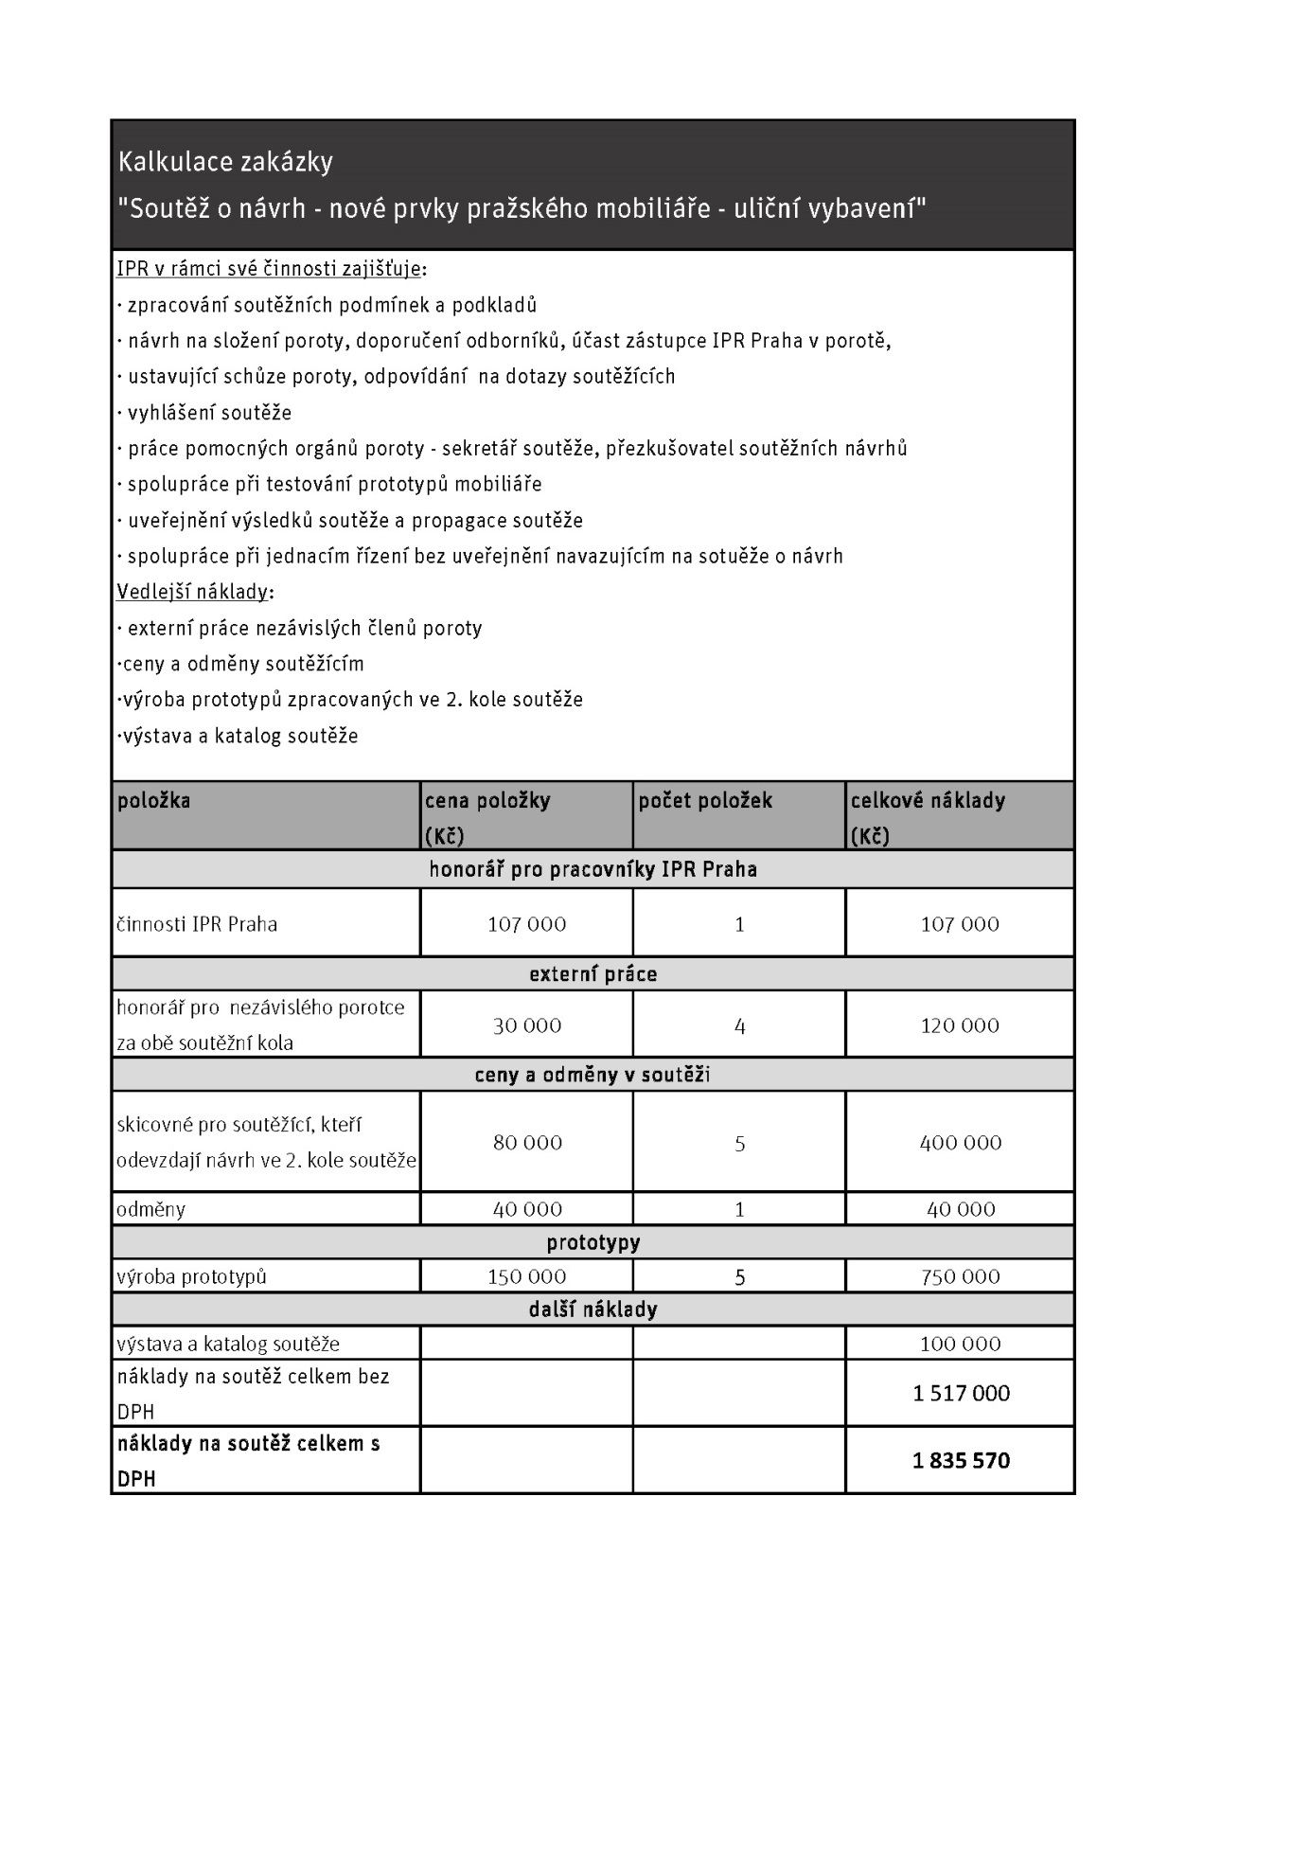

HARMONOGRAM „SOUTĚŽE O NÁVRH – ULIČNÍ VYBAVENÍ“

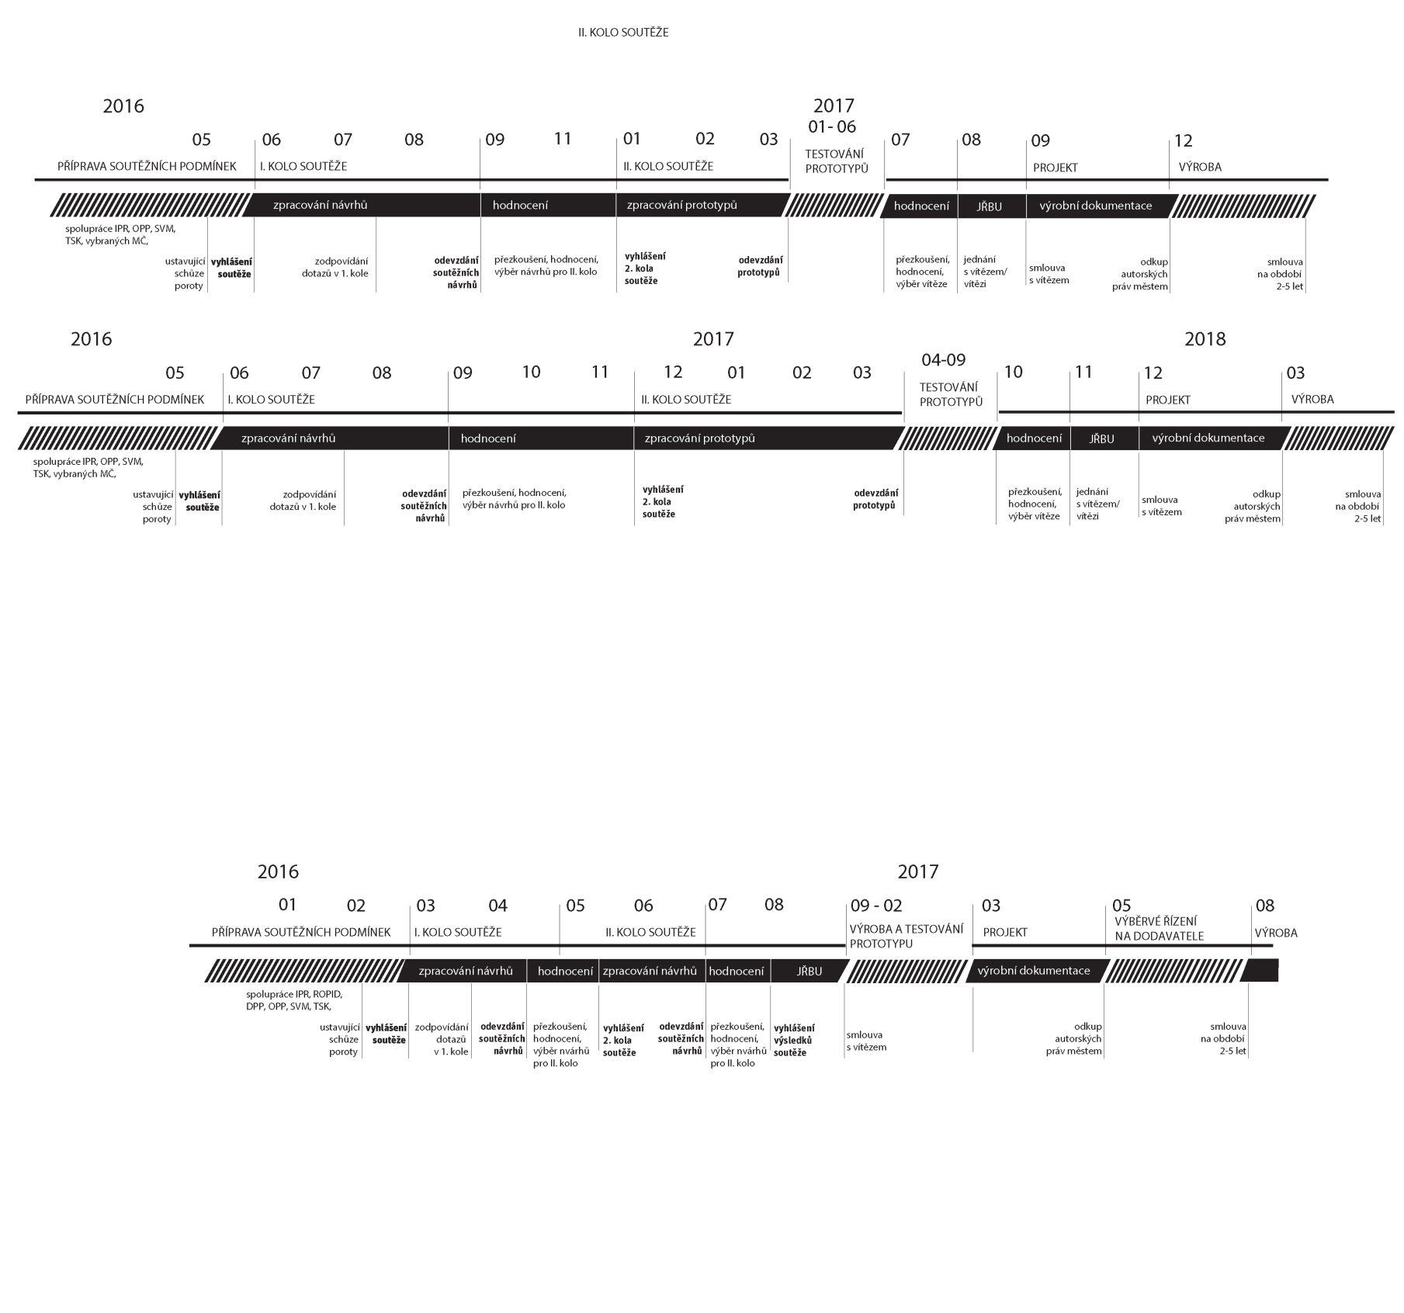

Příprava soutěže 11/2015 – 05/2016

Vyhlášení soutěže 06/2016

Odevzdání návrhů v I. kole soutěže 09/2016

Hodnocení návrhů v I. kole soutěže 10/2016

Vyhlášení II. kola soutěže 12/2016

Odevzdání prototypů ve II. kole soutěže 03/2016

Testování prototypů ve veřejném prostoru 04 - 09/2017

Hodnocení návrhů ve II. kole soutěže 10/2017

Oznámení výsledků soutěže 11/2017

Jednací řízení bez uveřejnění s vítězem/vítězi 12/2017

Zpracování výrobní dokumentace 01 - 03/2018

Výběrové řízení na dodavatele, výroba 2018